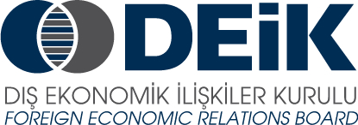

Dış Ekonomik İlişkiler Kurulu
Çin Halk Cumhuriyeti Gansu Heyeti ile Toplantı ve İkili İş Görüşmeleri

DEİK & CCPIT Gansu MoU İmza Töreni

21 Kasım 2013, Avantgarde Otel Levent: Büyükedere Cad. No:161 Zincirlikuyu Levent / Grandioso Salonu

13:45 – 14:00 : Kayıt – Çay Kahve ve Kurabiye İkramı
14:00 – 14:10 : Sn. Hüsnü Özyeğin’in Açılış Konuşması, Türk – Çin İş Konseyi Başkanı
14:10 - 14:20 : Sn. Che Xiaolin, Konuşma ve Gansu Bölgesi Sunumu
14:20 – 14:25 : DEİK ve CCPIT Gansu Heyeti İle MoU Anlaşma İmza Töreni

14:25 – 14:30 : Fotoğraf Çekimi ve Hediye Merasimi

Çay - Kahve İkrami ve Kurabiye İkramı

İkili İş Görüşmeleri
14:30 – 17:00 : Türk ve Çinli İşadamları Arasında İkili İş Görüşmeleri

